★★☆☆☆
題組：Problem Set Archive with Online Judge
題號：10508: word morphing
解題者：楊家豪
解題日期：2006年5月21日
題意：第一行給你兩個正整數,第一個代表下面會出現幾個字串,第二個出現的數代表每一個字串有幾個字,第二行出現的字串為起點,第三行出現的字串為終點,接下來的字串就是中間的點有三個規則,依三個規則排成順序
印出規則如下
1 每ㄧ步只能改前面的字串一個字
2 ㄧ個字只能改動一次
3 所有出現的字都必須經過變動
題意範例:
Input:5 4 <------代表下面會出現5個字串,每個長度為4
pato <------起始字串
lisa <------終止字串
pata
pita
pisa
Output:
pato
pata
pita
pisa
lisa

解法:
只要從起點開始,算每個點與起點的差值,有幾個位元不同,然後排序,再按照大小順序印出就是答案

解法範例:
如前頁範例,起始字串為pato,終點字串 lisa
pato lisa pata pita pisa
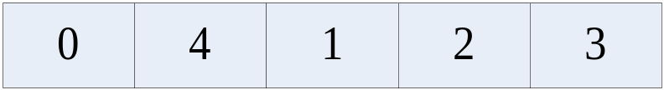
diff

排序後由小到大印出即可

討論:
1 時間複雜度O(mn),若m為給的字串數,n為字串長度
空間複雜度O(mn),因為要有一個array把資料存起來
2 ㄧ開始送上去都是Output限制超過,後來上去討論區,才知道它的測試資料m>1000,n>1000所以把size調大以後就過了
3 如何證明解法正確性
由他給的條件1 每ㄧ步只能改前面的字串一個字
2 ㄧ個字只能改動一次
3 所有出現的字都必須經過變動
所以由2和3推得每個字都要變動,且只能發生一次,所以最後ㄧ定是變成和原來完全不ㄧ樣的字,且一次只能變動ㄧ個字,所以他的差異值一定是一次加一,加到字串長度為止

程式:
#include<stdio.h>
#include<string.h>

void main(void)
{
int number,word,i,j;
char array[1010][1010];
int diff[1010];
int count;

while(scanf("%d %d",&number,&word)==2)
{
for(i=0;i<1010;i++)
{
diff[i]=0;
}
for(i=0;i<number;i++)
{
scanf("%s",&array[i]);
}
/* for(i=0;i<number;i++)
{
printf("%s\n",array[i]);
}*/
for(i=1;i<number;i++)
{
count=0;
for(j=0;j<word;j++)
{
if(array[0][j]!=array[i][j])
count++;
}
diff[i]=count;
}

printf("%s\n",array[0]);
for(i=1;i<number;i++)
{
for(j=1;j<number;j++)
{
if(i==diff[j])
{
printf("%s\n",array[j]);
}
}
}
}
}

